PROGRAMA DE GESTIÓN DOCUMENTAL PGD

UNIDAD PARA LA ATENCIÓN Y REPARACIÓN INTEGRAL A LAS VICTIMAS

APROBACIÓN DEL PROGRAMA DE GESTIÓN DOCUMENTAL- PGD

GRUPO GESTIÓN ADMINISTRATIVA Y DOCUMENTAL

Bogotá, Noviembre 2015

- OBJETIVO: Formular y documentar a corto mediano y largo plazo el proceso de Gestión Documental por medio del diseño sistemático de actividades documentadas para la óptima administración de la información en sus diferentes soportes.

Objetivos Específicos

  - Definir las actividades a priorizar a corto plazo de acuerdo con la identificación de necesidades para solucionar los temas críticos en el proceso.
  - Implementar secuencialmente los lineamientos de Gestión Documental, para conseguir la estandarización de los procesos.

- ALCANCE: Inicia con el diseño de la metodología y termina con la armonización de los planes y el Sistema Integrado de Gestión.

- DEFINICIONES:

Radicación de comunicaciones oficiales: Es el procedimiento por medio del cual, las entidades asignan un número consecutivo, a las comunicaciones recibidas o producidas, dejando constancia de la fecha y hora de recibo o de envío, con el propósito de oficializar su trámite y cumplir con los términos de vencimiento que establezca la Ley. Estos términos, se empiezan a contar a partir del día siguiente de radicado el documento.
Registro de Comunicaciones oficiales: Es el procedimiento por medio del cual, las entidades ingresan en sus sistemas manuales o automatizados de correspondencia, todas las comunicaciones producidas o recibidas.
Comunicaciones Oficiales: Son todas aquellas recibidas o producidas en desarrollo de las funciones asignadas legalmente a una entidad, independientemente del medio utilizado.

Correspondencia: Son todas las comunicaciones de carácter privado que llegan a las entidades, a título personal, citando o no el cargo del funcionario. No generan trámites para las instituciones

Programa de Gestión Documental – Pgd: Es el instrumento archivístico que formula y documenta a corto, mediano y largo plazo, el desarrollo sistemático de los procesos archivísticos, encaminados a la planificación, procesamiento, manejo y organización de la documentación producida y recibida por una entidad, desde su origen hasta su destino final, con el objeto de facilitar su utilización y conservación. Este debe ser aprobado, publicado, implementado y controlado.”

- ACTIVIDADES:

  - METODOLOGÍA

  - ASPECTOS GENERALES

    - INTRODUCCIÓN:

El programa permitirá mejorar los procesos de administración de archivo y correspondencia, logrando reducir la producción documental, mejorando la eficiencia, eficacia y efectividad de las acciones a tomar, buscado el máximo aprovechamiento de las tecnologías de la información y las comunicaciones, para mejorar la prestación del servicio de archivo y correspondencia interna y externa.

La Unidad para Atención y Reparación Integral a las Victimas, diseño esta herramienta para permitir dentro del marco normativo actual, planificar a corto, mediano y largo plazo, el esquema de las actividades archivísticas para la organización, diseñadas para encaminar la gestión documental de acuerdo con los requerimientos estratégicos de la entidad y los requisitos normativos actuales particularmente aquellos relacionados con los lineamientos para el tratamiento de los archivos de Derechos Humanos y del Derecho Internacional Humanitario.

Las etapas del Programa de Gestión Documental están diseñadas para definir el alcance de las acciones a desarrollar durante periodos de tiempo determinados por vigencias, para armonizar la misionalidad institucional con los proceso de gestión documental, estas etapas permitirán administrar, controlar, conservar, custodiar, salvaguardar, proteger y recuperar fácilmente la información de la Unidad.

    - ALCANCE

El Programa de Gestión Documental tiene un alcance Anual determinado por las vigencias, se planearon actividades en periodos determinados por años, comenzado con la vigencia 2015, y finalizando con 2018, estas vigencias se determinaron para tener una planeación a corto (vigencia 2015), mediano (vigencia 2016 y 2017) y largo plazo (2018).

    - PÚBLICO AL CUAL VA DIRIGIDO

El Público al cual va dirigido son: la composición de este ítem está dada en dos componentes el primero las Victimas y a los Colaboradores de la Unidad para la Atención y Reparación Integral a la Victimas, en el primero estan identificados como aquellas personas que cumplan con la definición de víctima establecida en la Ley 1448 de 2011. El artículo 3º de la ley 1448 de 2011, establece que: “Se consideran víctimas, para los efectos de esta ley, aquellas personas que individual o colectivamente hayan sufrido un daño por hechos ocurridos a partir del 1 enero de 1985, como consecuencia de infracciones al Derecho Internacional Humanitario o de violaciones graves y manifiestas a las normas Internacionales de Derechos Humanos, ocurridas con ocasión del conflicto armado Interno. (…)”

Las partes interesadas son las personas, entidades u organismos que aportan de forma directa o indirecta a que el desempeño y los resultados de la gestión de la Unidad sean las esperadas. Estas de clasifican en 3 niveles:

Nivel 1: Son las primeras afectadas por las decisiones estratégicas de la entidad, y viceversa. La capacidad de influencia mutua es “inmediata”.
Nivel 2: Son aquellas cuyas decisiones pueden tener impacto en la entidad, pero resultan menos afectados por las decisiones.
Nivel 3: Son aquellas a las que la Unidad reconoce una mutua capacidad de influencia, pero cuyas decisiones estratégicas pueden o no impactar directamente y viceversa. El siguiente grafico evidencia las partes interesadas identificadas para la Unidad:

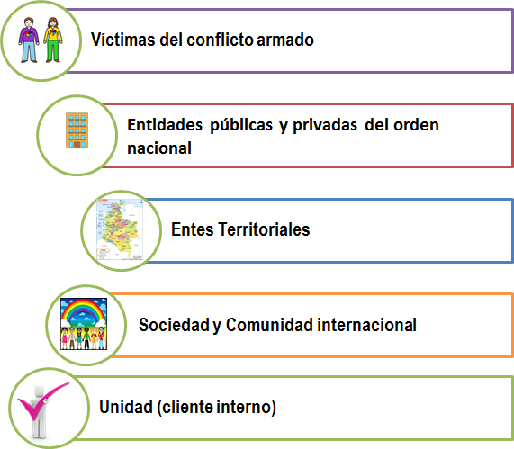

En el segundo están identificados los servidores públicos contratistas y colaboradores quienes trabajan en función a la reparación integral a las Victimas donde la caracterización de servidores públicos está determinada en el Manual de Funciones y Competencias que están específicos en la Resolución No. 00185 de 17 de marzo 2015 por la cual “Por la cual se adopta el Manual Específico de Funciones y de Competencias Laborales para los empleos de la Planta de Personal dela Unidad para la Atención y Reparación Integral a las Víctimas” que se puede visualizar en el siguiente hipervínculo accediendo por la red interna de la Entidad, http://intranet.unidadvictimas.gov.co/index.php/en/formatos-y-manuales.

    - REQUERIMIENTOS PARA EL DESARROLLO DEL PGD

      - NORMATIVOS:

Los requisitos normativos para el proceso de gestión documental esta determinados en el normograma de Unidad para la Atención Integral a las Victimas, este nomograma esta público en la página web de la Unidad en el menú inicial llamado “Normativa” donde se encuentra el formato de normograma actualizado.

      - ECONÓMICOS

La planeación, ejecución e implementación del Programa de Gestión Documental de la Unidad está sujeto a la asignación presupuestal definida en al marco de los gastos de funcionamiento – gastos generales, donde de acuerdo esta asignación se implementan las acciones formuladas a corto, mediano y largo plazo.

      - ADMINISTRATIVOS

El responsable de asumir el liderazgo, actualización e implementación del Programa de Gestión Documental es el Coordinador(a) del Grupo de Gestión Administrativa y Documental o a quien delegue, el control y seguimiento de las actividades programadas y determinadas en los instrumentos de seguimiento establecidos por parte de la Oficina Asesora de Planeación y la Oficina de Control Interno de la Unidad para la Atención y Reparación Integral a las Victimas.

      - TECNOLÓGICOS

Tecnológicamente la Unidad para la Atención y Reparación Integral a las Victimas cuenta con herramientas tecnológicas para la automatización de los procesos internos entre los cuales existe una única herramienta para la gestión de correspondencia y comunicaciones oficiales denominada “Orfeo” la cual es la herramienta definida para la gestión de las comunicaciones oficiales de la Unidad para la Atención y Reparación Integral a las Victimas, una de las funciones principales de esta herramienta es generar un número único consecutivo de comunicaciones oficiales, numero consecutivo que podrá articular cualquier otra herramienta tecnológica por medio de interoperabilidad de tal forma que no se altere dicho consecutivo, este número consecutivo es generado por la aplicación determinada o aprobada por el Grupo de Gestión Administrativa y Documental siendo Orfeo a hoy o cualquier otra herramienta que se defina en el marco de la mejora continua.

      - GESTIÓN DEL CAMBIO

La Gestión del Cambio es parte fundamental para el mejoramiento continuo del proceso de Gestión Documental en la Unidad para la Atención y Reparación Integral a Victimas, donde de acuerdo con la dinámica de los procesos estratégicos, misionales, de apoyo y de evaluación, se considera que las actividades de Gestión Documental deben estar automatizadas para facilitar la gestión de cada uno de los procesos, de tal forma que sirva para la optimización de las actividades que se realizan de correspondencia y archivo, así el grupo de gestión documental a corto plazo estandarizará la gestión de la correspondencia y las comunicaciones oficiales dentro de la Unidad, logrando con esto la normalización y una trazabilidad identificada de todos los documentos enviados, recibidos y elaborados.

De igual forma, se busca dar cumplimiento a la normativa vigente en gestión documental como lo es el Decreto 2609 de 2012 “Por el cual se reglamenta el Título V de la Ley 594 de 2000, parcialmente los artículos 58 y 59 de la Ley 1437 de 2011 y se dictan otras disposiciones en materia de Gestión Documental para todas las Entidades del Estado y el Decreto 1080 de 2015, Decreto Único Reglamentario del Sector Cultura, entre muchos otros como el Acuerdo 004 del 21 de Abril de 2015 ”Por el cual se reglamenta la administración integral, control, conservación, posesión, custodia y aseguramiento de los documentos públicos relativos a los Derechos Humanos y el Derecho Internacional Humanitario que se conservan en archivos de entidades del Estado”.

A mediano plazo, se pretende implementar documento electrónico interno, el cual permita tramitar toda la correspondencia y las comunicaciones oficiales internas a nivel local y territorial en la Unidad, con esto se obtendrían la racionalización de trámites, la eficiencia administrativa y se proyecta la reducción del consumo del papel, contribuyendo a la austeridad del gasto, determinada para la administración pública.

A largo plazo, se considera la implementación del documento electrónico por procesos de acuerdo con la focalización de gastos determinada en la Unidad, de esta forma se puede mejorar la gestión y el tramite interno de la documentación de cualquier tipo consiguiendo un expediente electrónico.

Estos procesos de cambio necesariamente estarán articulados con la Oficina Asesora de Tecnología para implementar las herramientas y estrategias que garanticen las mejoras y la interoperabilidad del software de gestión documental; y con el Grupo de Talento Humano con quien se impartirá un módulo de capacitación de Gestión documental en la inducción y reinducción de los funcionarios de la Entidad.

  - LINEAMIENTOS PARA LOS PROCESOS DE GESTIÓN DOCUMENTAL
    - PLANEACIÓN DOCUMENTAL

Las actividades de planeación buscan estandarizar el Proceso de Gestión Documental de la Unidad y están orientadas a conseguir la identificación y actualización de los instrumentos del proceso en el marco del ciclo de vida del documento para el cumplimiento de los aspectos funcionales, técnicos, administrativos y legales.

LINEAMIENTOS | ASPECTO/CRITERIO | ACTIVIDAD A DESARROLLAR
PLANEACIÓN | ADMINISTRACIÓN DOCUMENTAL
 |  | Actualizar los Registros de Activos de Información
 |  | Actualizar Cuadro de Clasificación de Documental
 |  | Elaborar y Actualizar Tablas de Retención Documental
 |  | Elaborar y Actualizar los Inventarios Documental
 |  | Revisión Mapa de Procesos
 |  | Diseñar Flujos Documentales
 |  | Diseñar el Sistema Integrado de Conservación
 |  | Definir las directrices de transferencias documentales
 |  | Elaborar las Tablas de Control de Acceso y aplicar las políticas de seguridad.
 |  | Diseñar Banco Terminológico
 |  | Actualizar el Programa de Gestión Documental
 |  | Elaborar y actualizar el Plan Institucional de Archivo
 |  | Administración Técnica del Sistema de Gestión Documental
 | DIRECTRICES PARA LA CREACIÓN Y DISEÑO DE DOCUMENTOS | Actualizar Procedimientos y formatos Asociados
 | SISTEMA DE GESTIÓN DE DOCUMENTOS ELECTRONICOS DE ARCHIVO SGDEA | Diseñar modelo de requisitos mínimos de implementación del certificado digital de la documentación contractual de acuerdo con la Tablas de Retención Documental
 |  | Diseño del Programa de Gestión de Documentos Electrónicos
 | MECANISMOS DE AUTENTICACIÓN | Implementación de firma digital en la Unidad

    - PRODUCCIÓN DOCUMENTAL

Las actividades de producción documental son un componente que hace referencia al diseño y estructura de la documentación, estas actividades están orientadas a la estandarización y estructura según los lineamientos y las actuaciones de la Unidad.

PRODUCCIÓN
 | ESTRUCTURA DE LOS DOCUMENTOS | Incluir en los documentos del proceso de gestión documental la estructura y características internas y externas, preservación, soporte, medio, técnicas de impresión, tipo de tintas y calidad del papel
 | ÁREAS COMPETENTES PARA EL TRAMITE | Estandarizar registro y radicación de los documentos tramitados sin importar los medios y los canales usados

    - GESTIÓN Y TRÁMITE

La Gestión y Trámite están encaminados a diseñar estrategias o controles que permitan identificar los tiempos de respuesta o realizar los seguimientos a los trámites internos identificados con el sistema de gestión documental de la Unidad.

GESTIÓN Y TRÁMITE
 | CONTROL Y SEGUIMIENTO | Diseñar términos para controlar la respuesta de la documentación tramitada por medio de la aplicación de gestión documental

    - ORGANIZACIÓN

La organización de los archivos se estandarizará por medio de lineamientos que permitan la administración correcta de los documentos, este lineamiento puede estar dado o determinado en manuales donde se especifiquen la forma de Clasificación, ordenación y descripción de la información.

ORGANIZACIÓN |  | Elaborar el Manual de Gestión Documental (Clasificación, Ordenación y Descripción)
 |  | Intervención de Archivos

    - TRANSFERENCIA

Las trasferencias documentales están planificadas por los tiempos de retención y por las necesidades logísticas de las dependencias de la Unidad, en esta etapa se definirán los momentos en los cuales se realizarán estas transferencias como también la forma de realizarse y la forma de recibirlas.

TRANSFERENCIA
 | PREPARACIÓN DE LAS TRANSFERENCIAS | Diseñar Cronograma de Trasferencias
 | VALIDACIÓN DE LAS TRANSFERENCIAS | Documentar la forma de realizar la recepción de las trasferencias

    - PRESERVACIÓN A LARGO PLAZO

Se definieron algunas actividades que permitirán lograr que la documentación conserve características como integridad, autenticidad y disponibilidad, diseñando parámetros para conseguir conservar íntegros los documentos.

PRESERVACIÓN A LARGO PLAZO
 | SEGURIDAD DE LA INFORMACIÓN | Definir documento donde se defina parámetros mínimos para salvaguardar la información (Autenticidad, integridad, inalterabilidad, acceso, Disponibilidad, legibilidad y conservación)
 | REQUISITOS PARA LA PRESERVACIÓN Y CONSERVACIÓN DE LOS DOCUMENTOS ELECTRÓNICOS DE ARCHIVO | Diseñar metodología para la preservación de los documentos electrónicos de archivo

  - FASES DE IMPLEMENTACIÓN

En el programa de Gestión Documental de la Unidad está definida la fase de elaboración, esta fase consiste en la planeación de las actividades mínimas necesarias para el cumplimiento de la normativa archivística actual, priorizadas por las necesidades y requerimientos de la gestión documental ver Anexo 2 Cronograma de implementación del PGD.

  - PROGRAMAS ESPECÍFICOS

Los programas específicos que se comenzarán a implementar están sujetos a la disponibilidad de los recursos programados para estos, inicialmente se planeó tener la primera versión de los siguientes programas:

PROGRAMAS ESPECíFICOS
 | PROGRAMA DE NORMALIZACIÓN DE FORMAS Y FORMULARIOS ELECTRONICOS* | Diseñar Programa de Normalización de formas y formularios electrónicos
 | PLAN INSTITUCIONAL DE CAPACITACIÓN* | Diseñar Plan Institucional de Capacitación
 | PROGRAMA DE AUDITORÍA Y CONTROL* | Diseñar Programa de Control

  - ARMONIZACIÓN CON LOS PLANES Y SISTEMAS DE GESTIÓN DE LA ENTIDAD

Para la Armonización del Programa de Gestión Documental se debe tener en cuenta los planes y los sistema de gestión de la Entidad, como el plan de implementación del Sistema Integrado de Gestión, el plan estratégico de inversión, el plan de acción anual y los indicadores formulados que contribuyen al crecimiento de la gestión de la Unidad para la Atención y Reparación Integral a las Victimas.

De esta forma las actividades formuladas para el desarrollo de la gestión documental están orientadas al cumplimiento de los objetivos institucionales, al igual que las directrices formuladas relacionadas con los lineamientos de racionalización de trámites, austeridad en gasto, control de registros y documentos, racionalización y uso del papel, que le apuntan a la eficiencia, impacto, modernización, economía para el mejor servicio al ciudadano.

- BIBLIOGRAFÍA

GONZALEZ, Jhon; RINCÓN, Alba; SANCHEZ, Wilson; TRIANA, Jorge. Manual Formulación del Programa de Gestión Documental-PGD: ARCHIVO GENERAL DE LA NACIÓN. Bogotá, 2014.

COLOMBIA. ARCHIVO GENERAL DE LA NACIÓN, Acuerdo 060 (2001). Por el cual se establecen pautas para la administración de las comunicaciones oficiales en las entidades públicas y las privadas que cumplen funciones públicas. Bogotá D.C.: Archivo General, 2001.

COLOMBIA. CONGRESO DE LA REPUBLICA, Ley 1448 (10 de junio de 2011). Por la cual se dictan medidas de atención, asistencia y reparación integral a las víctimas del conflicto armado interno y se dictan otras disposiciones. Bogotá D.C.: Congreso, 2011.

- DOCUMENTOS RELACIONADOS

- Caracterización proceso gestión documental
- Manual del sistema integrado de gestión

- REFERENCIA NORMATIVA

- Decreto 1080 de 2015 “Decreto Único Reglamentario del Sector Cultura”

ANEXOS

Anexo 1 Control de cambios

Versión | Ítem del cambio | Cambio realizado | Motivo del cambio | Fecha del cambio
2 | Desarrollo | Item se incluyó el tema de organización de archivos contractuales | Es necesario de acuerdo al volumen de expedientes contractuales existentes. | 30/04/2015
2 | Se ajustaron todos los Item | Se Estructuro todo el documento | Por la actualización de la normativa vigente de acuerdo con “decreto 1080 el 2015 ” | 28709/2015

Anexo 2 Cronograma de implementación del PGD

Anexo 3 Mapa de procesos de la entidad

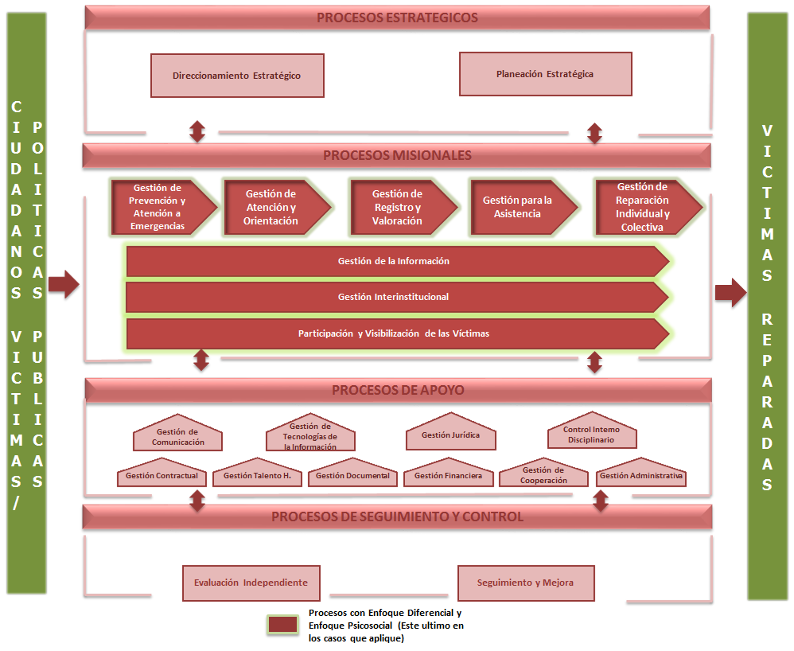

COLOMBIA. ARCHIVO GENERAL DE LA NACIÓN, Acuerdo 060 (2001). Por el cual se establecen pautas para la administración de las comunicaciones oficiales en las entidades públicas y las privadas que cumplen funciones públicas. Bogotá D.C.: Archivo General, 2001.
Ibíd.
Ibíd.
GONZALEZ, Jhon; RINCÓN, Alba; SANCHEZ, Wilson; TRIANA, Jorge. Manual Formulación del Programa de Gestión Documental-PGD: ARCHIVO GENERAL DE LA NACIÓN. Bogotá, 2014., pág.
COLOMBIA. CONGRESO DE LA REPUBLICA, Ley 1448 (10 de junio de 2011). Por la cual se dictan medidas de atención, asistencia y reparación integral a las víctimas del conflicto armado interno y se dictan otras disposiciones.Bogotá D.C.: Congreso, 2011.

